项目名称：行程码终端设备及电脑采购项目
项目编号：CG/JTGS-21-011-W

2021年8月20日

目录
第一章 竞争性磋商公告 3
一、项目概况 3
二、获取采购文件的时间、地点、方式 3
三、响应文件接收截止（开标）时间及地点 3
四、联系方式 4
第二章 采购内容与技术要求 5
一、项目说明 5
二、采购内容及要求 5
第三章 供应商须知 8
一、供应商资格要求 8
二、文件应包括 8
三、评标与中标 9
第四章、响应文件格式与要求 12
第一章 竞争性磋商公告
鄂尔多斯机场管理集团有限公司拟采用竞争性磋商的方式采购电子设备，现邀请符合的供应商参与此次竞争性磋商。

一、项目概况
- 项目名称：行程码终端设备及电脑采购项目
- 项目编号：CG/JTGS-21-011-W
- 采购人：鄂尔多斯机场管理集团有限公司
- 资金来源：企业自筹
- 采购内容：采购3台防疫码及行程码终端设备、3台电脑、1台打印机。

二、获取采购文件的时间、地点、方式
符合上述条件的供应商可于2021年8月30日起登录鄂尔多斯机场管理集团网站页面（网址：http://ordosairport.com/），点击“公告”栏中的“招标信息”栏，查询采购信息，点击信息公告页面左下角“附件”即可浏览、下载采购文件。

三、响应文件接收截止（开标）时间及地点
点击信息公告页面正下方蓝色栏“我要报名”，填写准确的企业信息，报名截止时间：2021年9月2日下午17:00
递交响应文件截止（评标）时间：2021年9月3日上午9:30
响应文件接收及评标地点：鄂尔多斯伊金霍洛国际机场综合办公楼2楼208招标室

四、联系方式
联系人： 杨先生
联系电话：0477-3855924
邮 箱：jtgf2020@163.com

第二章 采购内容与技术要求
一、项目说明
1.供货期限：15天以内。
2.质保期限：电脑质保不少于5年，其他设备不少于2年。
3.项目预算：6.9万元。
4.付款方式：验收合格后支付总价款95%，质保期满后，10个工作日内支付支付剩余5%。中标供应商须提供相应金额的增值税专用发票进行款项支付。

二、采购内容及要求
1.采购内容：采购3台防疫码及行程码终端设备、3台电脑、1台打印机。
2.参数要求：
1）防疫码及行程码终端设备
设备要素：设备为立式，屏幕尺寸要不小于8英寸的彩色屏幕，可测温，可进行人脸识别，可支持国家平台健康码识别、身份证识别、行程码识别以及支持健康鄂尔多斯二维码识别。
技术要素:扫描像素不低于1280*800，支持设备本地存储万人库，识别速度快，支持屏幕显示内容配置，状态显示，自定义内容显示，自定义播报内容。
参考样式如图：
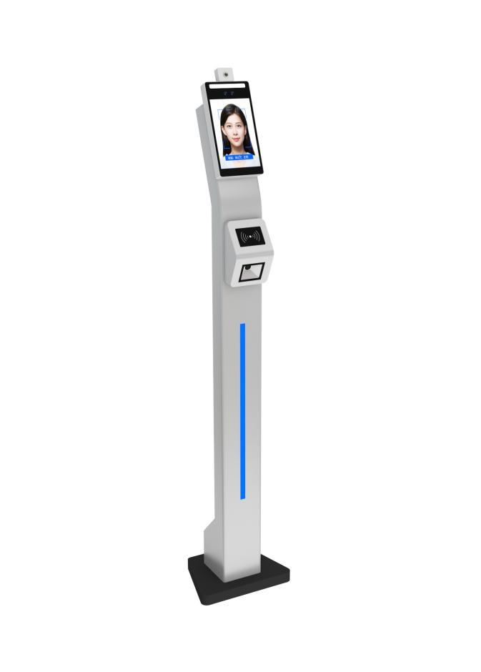
2）台式电脑
英特尔酷睿i5 不小于23.8英寸 一体台式机 黑色
内存容量：不低于16GB（8GBx2） 1TB+256G SSD机械硬盘+固态硬盘 显卡类型:独立显卡 显存容量:不低于2GB 蓝牙:有 预装软件:正版Office 配无线鼠标和无线键盘。
- 打印机
A3数码复合机 功能：打印、复印、扫描 内存：256MB以上
打印速度：A4 不低于24页/分钟；A3 不低于13页/分钟
链接方式：有线网络/USB/无线网络 USB接口：高速USB 以太网接口：100BASE-TX/10BASE-T 无线接口：WiFi 5代，支持2.4G/5GHz 支持双面打印
第三章 供应商须知

一、供应商资格要求
供应商应符合《中华人民共和国政府采购法》第二十二条规定的条件。

二、文件应包括
投标单位编制的响应文件应包括但不少于下列内容：
1、投标承诺书
2、法定代表人授权委托书
3、项目分项报价明细表（包括分项单价、总价、运输费用、价格及税费等）
4、项目售后服务及质量保证承诺
5、投标单位近两年类似项目的相关业绩证明（合同或中标通知书）
6、投标单位须提供的各类相关证明材料
（1）资格证明材料（包含营业执照（副本）复印件、组织机构代码复印件、税务登记证（副本）复印件、经营许可证复印件）
（2）投标单位认为需提供的相关证明文件及资料
以上文件均需装订成册，响应文件需递交正本1份，副本2份，PDF格式电子文档1份(光盘或优盘)；以上资料需签字、盖章的必须由法定代表人或经其授权的代表签字，并加盖公章密封。响应文件在封面必须清楚地标明“正本”或“副本”字样。若副本与正本不符，以正本为准。响应文件及资料无论投标单位是否中标均不予退还。

三、评标与中标
鄂尔多斯机场管理集团采购管理部门组织成立竞争性磋商小组，小组将按照以下基本程序组织竞争性磋商：
1.公布投标人名称，监督人员检查投标文件的密封情况。投标文件密封情况经检查确认无误后，监督人员当众拆封。
2.采购小组对投标人递交的投标文件的有效性、完整性和对投标文件的响应程度进行审查。经审查，递交响应文件投标单位法定代表或其委托授权人身份与响应文件不符的；或未按照询价文件规定装订、密封、签署、盖章的均视为无效文件。
3.评标
磋商小组对响应文件响应情况、价格、服务承诺、执行能力等方面进行全面比较与评价，了解和掌握各实质性响应投标人的响应程度，进行项目磋商准备。
投标人通过抽签的方法确定参加磋商投标人的磋商顺序，所有磋商小组成员集体与每位投标人分别进行单独磋商，磋商轮次由小组成员视情况而定。
4.评标办法与确定成交供应商
（1）在满足采购文件全部内容的基础上，采购小组按照综合评分法。
（2）按照采购小组推荐的中标候选人顺序确定排序第一的投标人为成交供应商，如成交供应商拒绝与采购人签订合同，或签订合同后无法履约的，采购小组可以取消该供应商的中标资格，按顺序由排在其次的成交候选供应商递补，以此类推。
（3）评分细则
1）价格权重60%，最低投标报价为基准价，投标报价得分=（基础价÷投标报价）×60%×100。
2）商务及技术权重40%
项目名称：行程码终端设备及电脑采购项目
项目编号：CG/JTGS-21-011-W
评审因素 | 评审标准
业绩（8分） | 近两年防疫码及行程码终端设备销售业绩，中标通知书或合同，价格及公章需清晰可见。  1.近两年防疫码及行程码终端设备中标通知书或合同大于15万的，每有一项加2分，  2.近两年防疫码及行程码终端设备中标通知书或合同大于5万小于15万的，每有一项加1分  3.小于5万的不得分。
投标文件响应程度  （15分） | 投标产品的技术参数响应招标文件要求，重要技术参数全部或部分优于招标文件要求（10-15分）；  投标产品的技术参数响应招标文件要求，重要产品技术参数满足招标文件要求（6-9分）；  投标产品技术参数没有完全响应招标文件要求，部分一般参数（非主要）低于招标文件要求（1-5分）  投标产品技术参数没有响应招标文件要求，部分重要参数低于招标文件要求（0分）
产品质保期限（7分） | 其他设备（除电脑外）质保期限满足最低要求（2年）得3分，每延长半年加1分，最高得7分。
售后服务体系、售后承诺  （10分） | 1、有详细、周到的服务方案及响应机制；（10分）  2、服务方案较详细，有响应机制；（5分）  3、缺项0分。

（5）确定成交投标单位
若各投标人最终报价均超过了项目采购预算，采购人不能支付的，磋商活动终止；在推荐确定成交候选投标人之前，如果磋商小组超过三分之二的成员认为，排在前面的成交候选投标人的最终报价或者某些分项报价明显不合理或者低于成本，有可能影响商品质量和不能诚信履约，可要求其予以说明理由。否则，磋商小组可以取消该投标人的成交候选资格，按顺序由排在其次的成交候选投标人递补。
在磋商结束后，按照磋商小组成员推荐的成交候选人顺序确定排序第一的投标人为成交投标人。如成交投标人拒绝与采购人签订合同，或签订合同后无法履约的，磋商小组可以取消该投标人的中标资格，由排在第二的成交候选投标人递补。
项目中标结果将于2-4个工作日后在集团公司网站和微信公众号上进行公布，投标人可自行登陆查询，不再另行通知。
第四章 响应文件格式与要求

竞争性磋商响应文件

（正本/副本）

项目名称：

项目编号：

竞标人名称

年 月 日

目录

1.企业资质文件

2.法定代表人授权委托书

3.投标报价表

4.服务承诺书

5.业绩证明等佐证材料

1.企业资质文件

企业营业执照（副本）复印件
组织机构代码证复印件
税务登记证（副本）复印件

2.法定代表人授权委托书

兹委派我单位 （姓名）参加贵单位组织的 采购活动（项目编号： ），委派人全权代表我单位处理本次竞标中的有关事务，并签署全部有关文件、协议及合同。我单位对委托代理人签署内容负全部责任。
本授权书于签字盖章后生效，在贵公司收到撤消授权的书面通知以前，本授权书一直有效。被授权人签署的所有文件不因授权的撤消而失效。
委托代理人无转委权。
特此委托。

法定代表人身份证扫描件
（本证件需直接扫描，不允许粘贴）

委托代理人身份证扫描件
（本证件需直接扫描，不允许粘贴）

竞标人：（公章）

法定代表人：（签字）
年 月 日

3.投标报价表
序号 | 产品名称 | 参数要求 | 品牌型号 | 数量 | 单价 | 总价 | 备注
1 | 防疫码及行程码终端设备 | 详见上文 |  | 3
2 | 台式电脑 | 英特尔酷睿i5 不小于23.8英寸 一体台式机 黑色  内存容量：不低于16GB（8GBx2） 1TB+256G SSD机械硬盘+固态硬盘 显卡类型:独立显卡 显存容量:不低于2GB 蓝牙:有 预装软件:正版Office 配无线鼠标和无线键盘。 |  | 3
3 | 打印机 | A3数码复合机 功能：打印、复印、扫描 内存：256MB以上  打印速度：A4 不低于24页/分钟；A3 不低于13页/分钟  链接方式：有线网络/USB/无线网络 USB接口：高速USB 以太网接口：100BASE-TX/10BASE-T 无线接口：WiFi 5代，支持2.4G/5GHz 支持双面打印 |  | 1
供货期： 税率： |  |  |  |  | 合计
电脑质保期： 其他设备质保期： |  |  |  |  | 合计
备注：上述报价包含运费及税费等一切相关费用。
投标人法定代表人（或法定代表授权人）签字：
投标人（签章）：
年 月 日

4.服务承诺书

5.业绩证明等佐证材料

